Всероссийская олимпиада школьников по обществознанию
2019-2020 уч.год
Школьный этап. 8 класс

1. Задание для выбора ответа («да» - если высказывание верно, «нет» - если высказывание неверно). Внесите ответы в таблицу (6 баллов)
1.1. Эмиссия денег означает повышение уровня цен на товары и услуги внутреннего рынка.
1.2. Носителем власти в Российской Федерации является её многонациональный народ
1.3. Подростков можно привлекать на работу в ночное время и к вредным работам с согласия родителей.
1.4. Научное знание складывается под воздействием повседневного опыта.
1.5. Примером административных правоотношений является взаимодействие двух коммерческих фирм по производству мебели.
1.6. Игра в хоккей на траве является примером взаимодействия общества и природы

1 | 2 | 3 | 4 | 5 | 6

2. Предложите обобщающее для данных терминов (названий) понятие.
(2 балла)

Чек, облигация, вексель, акция.
_________________________________________________________________

3. Выберите из списка и распределите по ячейкам таблицы цифры, под которыми указаны товары-заменители и сопутствующие товары, указав их через запятую.
(10 баллов)
1)персики и абрикосы
2)цифровые фотоаппараты и карты памяти
3)говядина и свинина
4)шариковые ручки и стержни
5)печенье и сдобная выпечка
6)бензопила и масло для смазывания цепи
7)безопасная бритва и кассета с лезвиями
8)свитер и джемпер
9)Coca-Cola и Sprite
10) зубная паста и зубная щетка

Товары-заменители | Сопутствующие товары

4. Вставьте вместо пропусков порядковые номера соответствующих слов из предложенного списка. Слова даны в списке в единственном числе, прилагательные в форме мужского рода. Обратите внимание: в списке слов есть и такие, которые в тексте встречаться не должны! Ответ внесите в таблицу. (10 баллов)

Источником _____ (А) развития является борьба противоположностей: социального прогресса и социального регресса, нарождающегося и умирающего в общественной _____ (Б). Социальный _____ (В) ‒ это последовательное восхождение к более _____ (Г) формам общественной жизни, которое осуществляется в результате разрешения _____ (Д), развертывающихся на предыдущих _____ (Е) и фазах общественного развития. Механизм этого общественного явления состоит в возникновении новых _____ (Ж) в различных _____ (З) общественной жизни и изыскании возможностей их удовлетворения. Они возникают как результат производственной _____ (И) человека, они связаны с поиском и изобретением новых средств _____ (К), общения, организации общественной жизни, с расширением и углублением масштабов научного знания, усложнением структуры творческой и потребительской деятельности человека.

Список терминов: 1. экономический 2. смысл 3. сфера 4. социальный 5. человеческий 6. физический 7. активность 8. труд 9. общение 10.жизнь 11. этап 12. сложный 13. организация 14. прогресс 15. деятельность 16. глобальный 17. социализация 18. противоречие 19. потребность 20. простой

а | б | в | г | д | е | ж | з | и | к

5. Решите логическую задачу. Запишите ответ в строках для ответа.(6 баллов)
На концерте в Санкт-Петербурге встретились трое мальчиков: Андрей, Юра и Денис, из которых один играл на фортепиано, другой — на скрипке, а третий — на виолончели. Они живут: один — в Санкт-Петербурге, другой — в Москве, третий — в Калининграде. Кто где живет и на чем играет, если известно, что Юра не умеет играть на струнных инструментах; у Дениса самый любимый инструмент — скрипка, и он на ней играет; Юра любит гулять каждое воскресенье по Арбату, а Денис хочет побывать в Эрмитаже, так как
в его городе этого музея нет?
_____________________________________________________________________________
_____________________________________________________________________________
_____________________________________________________________________________
_________________________________________________________________________________________________________________________________________________________________________________________________________________________________________________________________________________________________________________________________________________________________________________________________

6. Решите правовую задачу (3 балла)
Винни-Пух вместе с Пятачком решили купить мороженое, но так как мелких денег у них не было, то они решили разменять 1000-рублёвую купюру. Продавцом мороженого оказалась хитрая Лиса. Зная доверчивость Пятачка и Винни, она дала им сдачу фальшивыми купюрами. Винни ничего не заметил. На следующий день он пошёл на рынок. Винни решил сварить варенье, но для этого ему была нужна смородина. Он купил смородину на 300 рублей у старого ворчуна Печкина, который был на пенсии, но немного подрабатывал. Печкин, как старый, но ответственный почтальон, всё проверял. Он решил проверить подлинность 500-рублёвой купюры, которую Винни дал ему – она оказалась фальшивой. Печкин не растерялся и во весь голос стал звать полицейских. Винни забрали в отделение полиции. Там следователь, старый Филин, сказал, что он будет нести ответственность за сбыт фальшивых купюр и что его, Винни, могут посадить в тюрьму на 5 лет. Винни запаниковал: он позвонил Пятачку, чтобы он нашёл какого-нибудь адвоката. Но юристов на тот момент не было, и Пятачок пошел к ослику Иа, который ещё в прошлом веке получил юридическое образование. Иа, выслушав всю ситуацию, сказал, что ничем не может помочь.
Вопрос: как помочь Винни-Пуху доказать его невиновность?
_________________________________________________________________________________________________________________________________________________________________________________________________________________________________________________________________________________________________________________________________________________________________________________________________
_______________________________________________________________________________________________________________________________________________________________________________________________________________________________________

7. Решите экономическую задачу (7 баллов)
Грустят производители апельсинов в Бразилии и США, где последние два года наблюдается высокий рост урожайности этих фруктов при стабильном мировом спросе на них.
Как меняются доходы производителей апельсинов? Свой ответ обоснуйте, приведите два обоснования.
Как большие урожаи цитрусовых могут сказаться на цене натуральных апельсиновых соков?
__________________________________________________________________________________________________________________________________________________________________________________________________________________________________________________________________________________________________________________________________________________________________________________________________________________________________________________________________________________________________________________________________________________________________________________________________________________________________________________________________________________________________________________________________________________________________________________________________

8. К изданию готовится учебник обществознания, но в электронной версии произошёл сбой, после чего перемешались тексты, схемы, иллюстрации.(18 баллов)
Помогите восстановить по имеющимся иллюстрациям и фрагментам текста материал учебника.
Заполните схему, укажите общую для всех изображений обществоведческую категорию, а также, составляющие ее элементы.
Впишите в соответствующие ячейки буквенные обозначения иллюстраций и порядковые номера фрагментов, которые относятся к названным вами элементам.

А  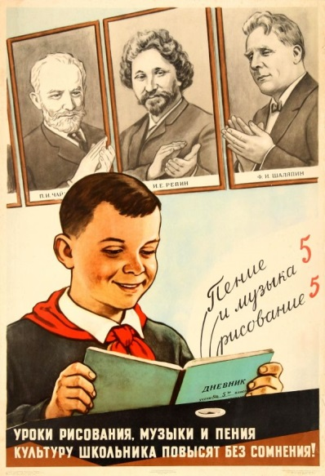 | Б | В  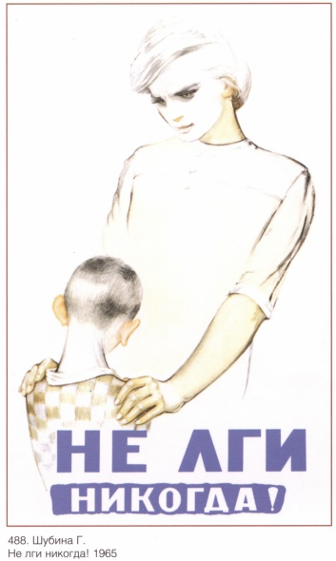
Г | Д

Фрагменты текста.
1. «В сущности, нет ни прекрасного стиля, ни прекрасной линии, ни прекрасного цвета, единственная красота - это правда, которая становится зримой». О.Роден
2. «Мы входим в этот мир, живем в нем и оставляем его, не давая себе труда задуматься специально о том, как же все происходит. Если бы не старание людей с пытливым умом, углубившихся в эти вопросы и раскрывших важнейшие законы, управляющие нашим существованием на Земле, едва ли мы догадались бы, что тут есть что-либо удивительное». М. Фарадей
3. «Невозможно ступить ни шагу по этой земле без того, чтобы не соприкоснуться с ответственностью и долгом, который необходимо исполнить». Т. Карлейль
4. «Чем человек просвещеннее, тем он полезней своему Отечеству». А.С.Грибоедов
5. «Смысл веры не в том, чтобы поселиться на небесах, а в том, чтобы поселить небеса в себе». Т. Харди

9. Решите кроссворд (20 баллов)

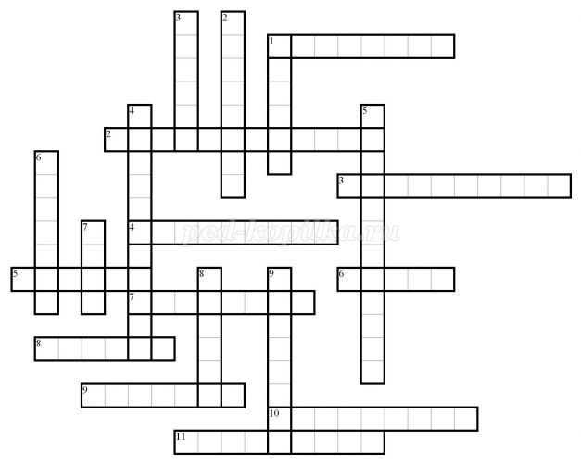

По горизонтали:
1. Наука о взаимоотношениях человека и окружающей среды.
2. Вид межличностных отношений, участников которого объединяют общие цели, деловые отношения и взаимная ответственность.
3. За ее нарушение на уроке можно получить замечание в дневник.
4. Чувство неприязни к человеку.
5. Синоним слова «предпринимательство».
6. Средство неречевого общения.
7. Тип хозяйства, при котором материальные блага производятся на продажу.
8. Принцип наказания, суть которого можно выразить фразой «око за око, зуб за зуб».
9. Согласно российской конституции, эта служба является долгом и обязанностью граждан России.
10. Деньги, которые родители выдают подросткам на неделю (месяц).
11. В зависимости от степени вреда все нарушения делятся на преступления и (…) Укажите пропущенное слово.
По вертикали:
1. Правила поведения, принятые в обществе.
2. Важный материальный объект, на приобретение которого многие семьи берут ипотеку.
3. Древнегреческая богиня правосудия.
4. Его задача обеспечивать соблюдение наших прав и свобод.
5. Группа прав, которые дают людям возможность участвовать в выборах, проводить митинги, влиять на деятельность правительства.
6. Она охраняет общественную безопасность и ведет борьбу с преступностью.
7. Стоимость товара, выраженная в деньгах.
8. Денежная единица страны.
9. Сотрудничество, компромисс, приспособление, избегание – четыре варианта поведения в этой ситуации.

Всего за работу 82 балла

